Znaczenie delimitacji obszarów zdegradowanych i obszarów rewitalizacji jako kluczowego elementu procesu rewitalizacji
Wejście w życie ustawy z dnia 9 października 2015 r. o rewitalizacji (ustawa o rewitalizacji) i Wytycznych w zakresie rewitalizacji w programach operacyjnych na lata 2014-2020 (Wytyczne) uporządkowało oraz wprowadziło istotne zmiany podejścia do programowania procesu rewitalizacji. Obszary zdegradowane, wyznaczane wcześniej na podstawie doświadczeń własnych i obserwacji sytuacji w gminie, obecnie posiadają własną metodykę diagnostyczną. Zarówno ustawa o rewitalizacji, jak i Wytyczne precyzyjnie określiły definicje obszaru zdegradowanego i kryteria wyznaczania obszaru rewitalizacji. Uniwersalność tych rozwiązań spowodowała rozlanie się procesów rewitalizacji poza obszary miejskie. Obecnie rewitalizacja może z powodzeniem być realizowana na terenach wiejskich, na których wyznaczane są obszary zdegradowane tymi samymi metodami, co w miastach.
Czemu służy wyznaczenie obszaru zdegradowanego?
W sytuacji, gdy gmina planuje realizować zadanie własne w zakresie rewitalizacji (w postaci przygotowania, koordynowania i tworzenia warunków do prowadzenia rewitalizacji, a także jej prowadzenia), konieczne jest wcześniejsze wyznaczenie obszaru zdegradowanego i obszaru rewitalizacji (art. 8 ust. 1). Rewitalizacja, będąca zintegrowanym zbiorem działań różnych podmiotów, nie może być prowadzona na terenie całej gminy. Konieczność koncentracji działań, wynikająca z wymogów stawianych obszarowi rewitalizacji, wymaga wybrania z terenu gminy mniejszego terytorium, najbardziej wymagającego wsparcia w odniesieniu do problemów lokalnej społeczności, przestrzeni i gospodarki. Wyznaczenie obszaru zdegradowanego jest więc działaniem koniecznym, służącym wskazaniu tych obszarów w gminie, które wymagają pilnej, wieloaspektowej interwencji, służącej pobudzeniu procesów rozwoju lokalnego na tym terenie.
Jakie są etapy wyznaczania obszaru zdegradowanego?
Wyznaczenie obszaru zdegradowanego jest poprzedzone przeprowadzeniem analizy zróżnicowania wewnątrzgminnego dla obszaru całej gminy. Celem analizy jest zebranie wiedzy na temat czynników kryzysowych występujących na terenie gminy, która do tego celu powinna zostać podzielona na mniejsze jednostki odniesienia. Do analizy można przyjąć jeden z dwóch sposobów podziału gminy:
- Przestrzenne jednostki odpowiadające np. granicom sołectw, osiedli, dzielnic, obwodów wyborczych albo
- jednostki modularne – np. GRID, czyli siatka kwadratów lub heksagonów.
Pierwszy podział pozwala uchwycić problemy koncentrujące się w granicach obszarów naturalnie funkcjonujących w gminie, drugi zaś pozwala wskazać precyzyjnie fragmenty gminy o największej kumulacji negatywnych zjawisk, niezależnie od jej wewnętrznych podziałów administracyjnych. Co ważne, wybór podziału gminy na jednostki analityczne nie rzutuje na sposób przeprowadzenia diagnozy – zarówno dla jednostek przestrzennych, jak i modularnych obowiązują te same wskaźniki kontekstowe i metody ich wyliczania. Obydwie metody różnią się od siebie tylko sposobem prezentacji danych.
Po wytyczeniu jednostek analitycznych na terenie gminy, w następnej kolejności należy przeprowadzić analizę negatywnych zjawisk z użyciem obiektywnych mierników, czyli wskaźników statystycznych. Kluczową daną w procesie analizy zróżnicowania wewnątrzgminnego jest wartość referencyjna danego wskaźnika, czyli średnia dla gminy. O uznaniu jednostki za zdegradowaną decydują odchylenia wyliczanych wskaźników od wartości referencyjnej (średniej dla gminy). W praktyce gmin obszar zdegradowany jest najczęściej wyznaczany z użyciem kryterium największej liczby wskaźników przekraczających wartość średnią dla gminy.
Jakie zjawiska analizować w procesie wyznaczania obszaru zdegradowanego?
Zgodnie z art. 9 ust. 1 ustawy o rewitalizacji obszar zdegradowany powinien charakteryzować się kumulacją negatywnych zjawisk w sferze społecznej, współwystępujących z innymi negatywnymi czynnikami (co najmniej w jednej z pozostałych sfer: gospodarczej, środowiskowej, przestrzenno-funkcjonalnej i technicznej). Katalog negatywnych zjawisk, które powinno się poddawać analizie, przedstawiono w poniższej tabeli.
Tabela 1. Negatywne zjawiska poddawane analizie na potrzeby diagnozy obszaru zdegradowanego w gminie
Sfera | Negatywne zjawiska analizowane w sferze
społeczna | - bezrobocie  - ubóstwo  - przestępczość  - wysoka liczba mieszkańców będących osobami ze szczególnymi potrzebami w zakresie dostępności  - niski poziom edukacji lub kapitału społecznego  - niewystarczający poziom uczestnictwa w życiu publicznym i kulturalnym
gospodarcza | - niski stopień przedsiębiorczości  - słaba kondycja lokalnych przedsiębiorstw
środowiskowa | - przekroczenie standardów jakości środowiska  - obecność odpadów stwarzających zagrożenie dla życia, zdrowia ludzi lub stanu środowiska
przestrzenno-funkcjonalna | - niewystarczające wyposażenie w infrastrukturę techniczną i społeczną lub jej zły stan techniczny  - braku dostępu do podstawowych usług lub ich niska jakość  - niedostosowanie rozwiązań urbanistycznych do zmieniających się funkcji obszaru  - niedostosowanie infrastruktury do potrzeb osób ze szczególnymi potrzebami w zakresie dostępności  - niski poziom obsługi komunikacyjnej  - niedobór lub niska jakość terenów publicznych
techniczna | - degradacja stanu technicznego obiektów budowlanych, w tym o przeznaczeniu mieszkaniowym  - niefunkcjonowanie rozwiązań technicznych umożliwiających efektywne korzystanie z obiektów budowlanych, w szczególności w zakresie energooszczędności, ochrony środowiska i zapewniania dostępności osobom ze szczególnymi potrzebami
Źródło: opracowanie własne na podstawie art. 9 ust. 1 ustawy o rewitalizacji
Oprócz wskaźników opartych na zjawiskach wskazanych w ustawie o rewitalizacji można również w diagnozie zastosować wskaźniki specyficzne, czyli takie, których celem będzie zwrócenie uwagi na problem szczególny, charakterystyczny dla danej gminy.
Jak jest różnica między obszarem zdegradowanym a obszarem rewitalizacji?
Ustawa wskazuje, że obszar rewitalizacji jest wyłaniany z obszaru zdegradowanego. Nie można więc włączyć w jego granice terenu, który nie został objęty granicami obszaru zdegradowanego. W przypadku rozległego obszaru zdegradowanego na obszar rewitalizacji wyznacza się tylko jego fragment, charakteryzujący się szczególną koncentracją negatywnych zjawisk i wagą dla rozwoju lokalnego. Na obszar rewitalizacji ustawa nakłada kryteria formalne dotyczące jego maksymalnej wielkości – teren ten nie może być większy niż 20% powierzchni gminy i zamieszkany przez nie więcej niż 30% jej populacji. Kryteria te umożliwiają koncentrację interwencji rewitalizacyjnej na najbardziej istotnym pod względem skali problemów i liczby potencjałów wewnętrznych fragmencie gminy.
Obszary zdegradowane w województwie podkarpackim
Intencją wyznaczania obszaru zdegradowanego jest wskazanie takich terenów w gminie, które wymagają zintegrowanej interwencji. Aby umożliwić koncentrację działań na wskazanych obszarach, wprowadzono limity powierzchni i liczby ludności zamieszkującej tereny poddawane rewitalizacji.
Z danych GUS wynika, że łączna powierzchnia obszarów zdegradowanych wyznaczonych w gminach podkarpackich wynosi 291 652 ha, co stanowi 16,34% powierzchni całego województwa. Natomiast łączna powierzchnia obszarów rewitalizacji wyniosła zaledwie 69 614 ha. Oznacza to, że tylko około 24% powierzchni obszarów zdegradowanych zostało objętych procesami rewitalizacji w gminach podkarpackich. Wskazuje to z jednej strony na występowanie rozległych obszarów zdegradowanych wymagających wsparcia, z drugiej zaś strony może też świadczyć o problemach, z jakimi mierzyły się gminy na etapie precyzyjnego wskazywania obszarów rewitalizacji.
Poniżej przedstawiono szczegółową statystykę dotyczącą obszarów zdegradowanych i obszarów rewitalizacji funkcjonujących w województwie podkarpackim.
Tabela 2. Powierzchnia obszarów zdegradowanych i obszarów rewitalizacji w województwie podkarpackim wg typów gmin
Typ gminy | Powierzchnia obszaru zdegradowanego na terenie gminy | Powierzchnia obszaru rewitalizacji na terenie gminy | Udział powierzchni obszaru rewitalizacji w powierzchni obszaru zdegradowanego
gminy miejskie | 10 453 | 5390 | 51,56%
w tym miasta na prawach powiatu | 5124 | 2567 | 50,10%
gminy miejsko-wiejskie | 130 933 | 28 591 | 21,84%
gminy wiejskie | 150 266 | 35 633 | 23,71%
łącznie | 291 652 | 69 614 | 23,87%
Źródło: opracowanie własne na podstawie danych GUS za 2018 r.
Należy zwrócić uwagę, że najbardziej rozległe obszary zdegradowane zostały wyznaczone w gminach miejsko-wiejskich i wiejskich. Z powodu kryteriów formalnych w granicach obszarów rewitalizacji znalazła się nie więcej niż ¼ części obszarów zdegradowanych. Wynika to w głównej mierze z rozproszenia zabudowy w tych gminach i mniejszej gęstości zaludnienia. W przypadku gmin miejskich obszary zdegradowane były bardziej skondensowane i mniej rozległe, co umożliwiło włączenie ich w większej części w granice obszarów rewitalizacji (w ponad połowie). Wynika z tego, że wyznaczaniu obszarów rewitalizacji sprzyja większa zwartość zabudowy i większa gęstość zaludnienia.
Dobre praktyki w zakresie delimitacji obszarów zdegradowanych
Samorządy województwa podkarpackiego posiadają rozległe doświadczenia związane z delimitacją obszarów na potrzeby procesu rewitalizacji. Dobrą praktykę wypracował w tym zakresie m.in. miasto Rzeszów, zilustrowaną metodyką diagnozy przeprowadzoną na potrzeby opracowania Lokalnego Programu Rewitalizacji dla Gminy Miasta Rzeszowa do roku 2023. Na etapie delimitacji przyjęto podział miasta na 29 jednostek przestrzennych, wyznaczonych w granicach poszczególnych osiedli mieszkaniowych. Następnie za pomocą katalogu 32 wskaźników przeprowadzono analizę zróżnicowania wewnątrzmiejskiego w każdej z pięciu sfer: społecznej, gospodarczej, środowiskowej, przestrzenno-funkcjonalnej i technicznej. Poszczególnym wskaźnikom przyznano wagi, przy czym
za najistotniejsze uznano problemy w sferze społecznej. Wykaz wskaźników analizowanych na potrzeby wyznaczenia obszaru zdegradowanego w Rzeszowie obrazuje poniższa tabela.
Tabela 3. Zestawienie wskaźników użytych w Rzeszowie do wyznaczenia obszaru zdegradowanego
Lp. | Nazwa wskaźnika | Waga
1. | Liczba rodzin, w których przyznawane są świadczenia z uwagi na niepełnosprawność | 3
2. | Liczba rodzin, w których przyznawane są świadczenia z uwagi na alkoholizm | 3
3. | Liczba rodzin, w których przyznawane są świadczenia z uwagi na długotrwałą lub ciężką chorobę | 3
4. | Liczba rodzin, w których przyznawane są świadczenia z uwagi na ubóstwo | 3
5. | Liczba rodzin, w których przyznawane są świadczenia z uwagi na bezradność | 3
6. | Liczba osób we wszystkich rodzinach objętych świadczeniami pomocy społecznej | 3
7. | Ludność długotrwale bezrobotna w stosunku do ilości ludzi bezrobotnych ogółem | 2
8. | Ludność bezrobotna w stosunku do ilości ludzi w wieku produkcyjnym | 2
9. | Bezrobotni do 34 roku życia w stosunku do liczby bezrobotnych ogółem | 2
10. | Ludność bezrobotna ogółem w stosunku do liczby mieszkańców | 2
11. | Mediana wieku | 2
12. | Saldo migracji | 2
13. | Przyrost naturalny | 2
14. | Procedura „Niebieskie Karty” | 3
15. | Przestępczość | 3
16. | Wynik egzaminu gimnazjalnego | 1
17. | Wynik egzaminu po 6 klasie szkoły podstawowej | 1
18. | Frekwencja w wyborach samorządowych | 1
19. | Liczba organizacji pozarządowych biorących udział w konkursach | 1
20. | Obciążenie demograficzne | 2
21. | Liczba zlikwidowanych podmiotów gospodarczych | 1
22. | Liczba wszystkich podmiotów gospodarczych | 1
23. | Liczba nowych podmiotów gospodarczych | 1
24. | Liczba lokali socjalnych na 100 osób | 1
25. | Ilość obiektów sportowych na 100 osób | 1
26. | Ilość podmiotów leczniczych na 100 osób | 1
27. | Ilość miejsc w żłobkach na 100 dzieci do 3 roku życia | 1
28. | Liczba obiektów zabytkowych | 1
29. | Średnioroczne stężenie B(a)P | 1
30. | Liczba dni w ciągu roku z przekroczeniami dopuszczalnych dobowych stężeń pyłu PM10 | 1
31. | Procent powierzchni osiedla na których występują przekroczenia norm hałasu, w stosunku do obszaru całego osiedla | 1
Źródło: Lokalny Program Rewitalizacji dla Gminy Miasta Rzeszowa do roku 2023, s. 45.
Za pomocą powyższych wskaźników szczegółowej analizie poddano wszystkie jednostki wyznaczone w obrębie osiedli mieszkaniowych Rzeszowa. Wyniki analizy zestawiono w zbiorczej tabeli, co umożliwiło wskazanie jednostki o największej koncentracji negatywnych zjawisk. W ten sposób wskazano siedem jednostek, w których wyniki badanych zjawisk istotnie odbiegały od wartości referencyjnych. Tym samym w ich granicach wyznaczono obszar zdegradowany Rzeszowa. Ponieważ obszar zdegradowany spełnił kryteria koncentracji zawarte w Wytycznych, czyli nie przekroczył wskaźnika 20% powierzchni gminy oraz wskaźnika 30% populacji miasta, jak również jest on istotny dla procesów rozwoju lokalnego, został w całości objęty granicami obszaru rewitalizacji. Na poniższym rysunku przedstawiono wyniki analizy delimitacyjnej Rzeszowa.
Mapa 1. Obszar zdegradowany Gminy Miasta Rzeszowa
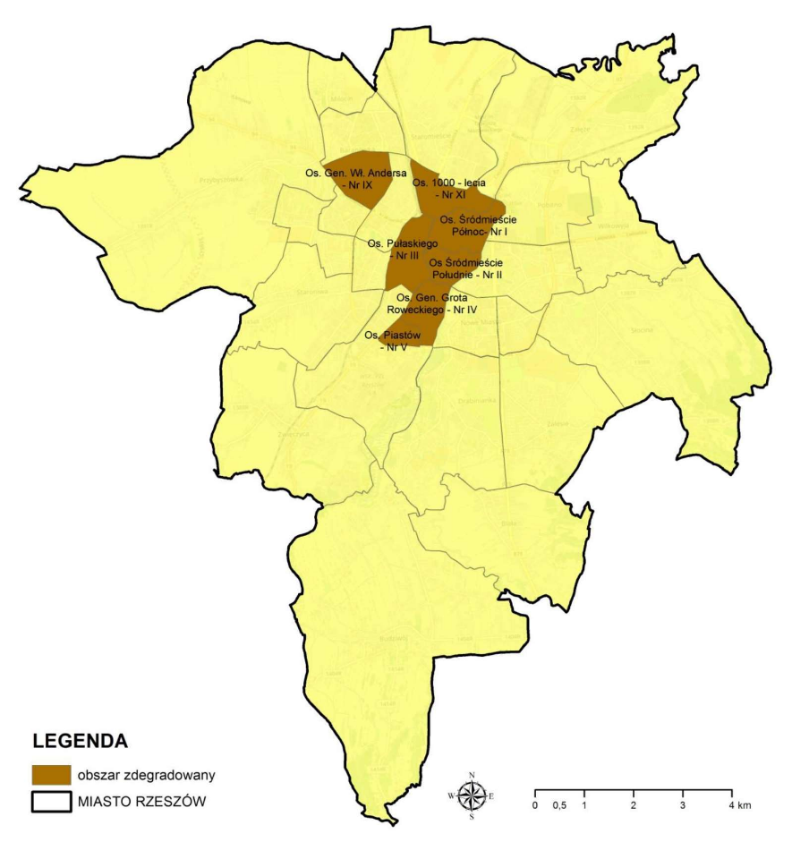
Źródło: Lokalny Program Rewitalizacji dla Gminy Miasta Rzeszowa do roku 2023, s. 125.
Praktyka wypracowana przez Rzeszów, związana z intensywnym wyznaczeniem obszaru zdegradowanego, pozwala ograniczyć problemy z wyborem obszaru rewitalizacji w przypadku, gdy granice tych dwóch obszarów się nie pokrywają. Najczęstszymi błędami popełnianymi w procesie delimitacji obszaru rewitalizacji jest ich arbitralne wskazywanie w obrębie bardzo rozległych obszarów zdegradowanych.
Natomiast inne doświadczenia z obszernym obszarem zdegradowanym miała gmina miejsko-wiejska Kępice (woj. pomorskie, powiat słupski). Na potrzeby jego wyznaczenia wydzielono z jej terytorium
20 jednostek przestrzennych. W przypadku terenów wiejskich posłużono się jednostkami naturalnymi, obejmującymi 17 sołectw w ich granicach administracyjnych. Na terenie miejskim zamieszkiwało blisko 40% mieszkańców całej gminy, stąd konieczne było dodatkowe podzielenie miasta Kępice
na 3 mniejsze jednostki. Wszystkie jednostki przeanalizowano za pomocą tego samego katalogu 17 czynników kryzysowych, w tym 12 w sferze społecznej, 2 w sferze gospodarczej oraz po jednym w sferze technicznej, środowiskowej i przestrzenno-funkcjonalnej. W efekcie analizy wskaźnikowej jednostek wskazano te obszary gminy Kępice, które charakteryzowały się najwyższą koncentracją negatywnych zjawisk. Z 20 jednostek aż pięć spełniło jednocześnie kryteria zdefiniowane dla obszaru zdegradowanego: dwie jednostki na terenie miasta Kępice (nr 2 i 3) oraz trzy jednostki na terenie wiejskim (nr 10, nr 11, nr 19).
Mapa 2. Obszar zdegradowany gminy Kępice
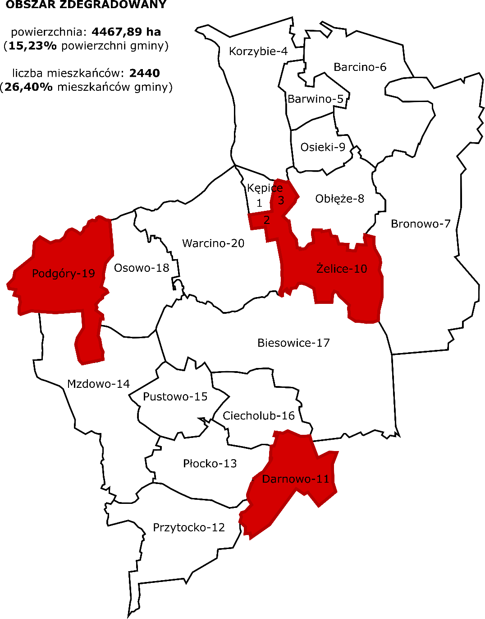
Źródło: Lokalny Program Rewitalizacji na lata 2018-2023 dla Gminy Kępice, s. 83.
Wychodząc z założenia, iż obszar rewitalizacji powinien charakteryzować się większą koncentracją, zapewniającą wysoką skuteczność procesu, podjęto decyzję o konieczności ograniczenia jego zasięgu, w obawie przed rozproszeniem interwencji.
Wszystkie jednostki, które weszły w skład obszaru zdegradowanego, charakteryzowały się szczególną koncentracją negatywnych zjawisk. Stąd zróżnicowanie między jednostkami nr 2, 3, 10, 11, 19 można było osiągnąć na poziomie analizy ich istotności dla rozwoju lokalnego. Na te potrzeby przeanalizowano otoczenie dokumentów strategicznych – m.in. studium uwarunkowań i kierunków zagospodarowania przestrzennego, które wskazało teren miasta Kępice jako istotny dla rozwoju lokalnego, predystynowany w naturalny sposób do objęcia procesami rewitalizacji. Na obszarze wiejskim wg studium rozwój przestrzenny związany jest ze wzmacnianiem funkcji turystycznej oraz z rozbudową infrastruktury komunalnej.
Studium w kierunkach polityki przestrzennej dla miasta Kępice wskazało konieczność podjęcia przebudowy, renowacji i rewitalizacji istniejącej na jego terenie zabudowy mieszkaniowej oraz modernizacji i rozwoju infrastruktury towarzyszącej (terenów zieleni urządzonej, placów zabaw i obiektów małej architektury, ciągów pieszych i rowerowych, miejsc postojowych niezbędnych do obsługi tych terenów). Tym samym wybór obszaru rewitalizacji został potwierdzony na poziomie studium uwarunkowań i kierunków zagospodarowania przestrzennego miasta i gminy Kępice. Słuszność wyznaczenia do rewitalizacji jednostek miejskich potwierdziły również wyniki badania ankietowego, w którym większość mieszkańców wskazała jako obszary wymagające interwencji właśnie miasto Kępice.
W ten sposób dokonano docelowego wyboru jednostek nr 2 i 3 na terenie miejskim, w których gmina Kępice uruchomiła rewitalizację z uwagi na istotne znaczenie dla rozwoju lokalnego.
Podsumowując, precyzja w określeniu granic obszaru rewitalizacji jest bardzo istotna na etapie programowania interwencji rewitalizacyjnej. Skutkiem błędnego wyznaczania granic obszarów rewitalizacji jest rozlewanie się działań poza jego teren, co przeczy idei koncentracji, na której opiera się proces rewitalizacji.
Prawidłowe przeprowadzenie diagnozy delimitacyjnej stanowi klucz do prowadzenia skutecznej interwencji rewitalizacyjnej we wszystkich aspektach: społecznych, gospodarczych, środowiskowych, przestrzennych oraz technicznych.
Autorzy:
Paulina Basińska, https://orcid.org/0000-0003-3360-9886
Katarzyna Spadło, https://orcid.org/0000-0003-1675-2402

Centrum Doradztwa Rewitalizacyjnego
Instytutu Rozwoju Miast i Regionów

Artykuł powstał w ramach Zadania polegającego na wzmacnianiu zdolności gmin do programowania i wdrażania działań rewitalizacyjnych realizowanego przez Województwo Podkarpackie w ramach inicjatywy Ministerstwa Funduszy i Polityki Regionalnej pn. Regiony Rewitalizacji. Artykuł sfinansowany ze środków Funduszu Spójności w ramach Programu Operacyjnego Pomoc Techniczna 2014 – 2020, budżetu państwa i budżetu województwa podkarpackiego.

Ustawa z dnia 9 października 2015 r. o rewitalizacji (t.j. Dz. U. 2021 poz. 485)
„Delimitacja krok po kroku. Metoda wyznaczenia obszaru zdegradowanego i obszaru rewitalizacji na potrzeby Gminnych Programów Rewitalizacji”, IRM/MIiB, Warszawa, 2018 r. https://www.gov.pl/attachment/18b42dbd-625e-472f-83ba-11eb5bc4a363
Badanie statystyczne GUS „Rewitalizacja w gminie”, 2018 r.

